ИСПОЛНИТЕЛЬНЫЙ КОМИТЕТ  АЛЕКСЕЕВСКОГО  МУНИЦИПАЛЬНОГО РАЙОНА  РЕСПУБЛИКИ ТАТАРСТАН | 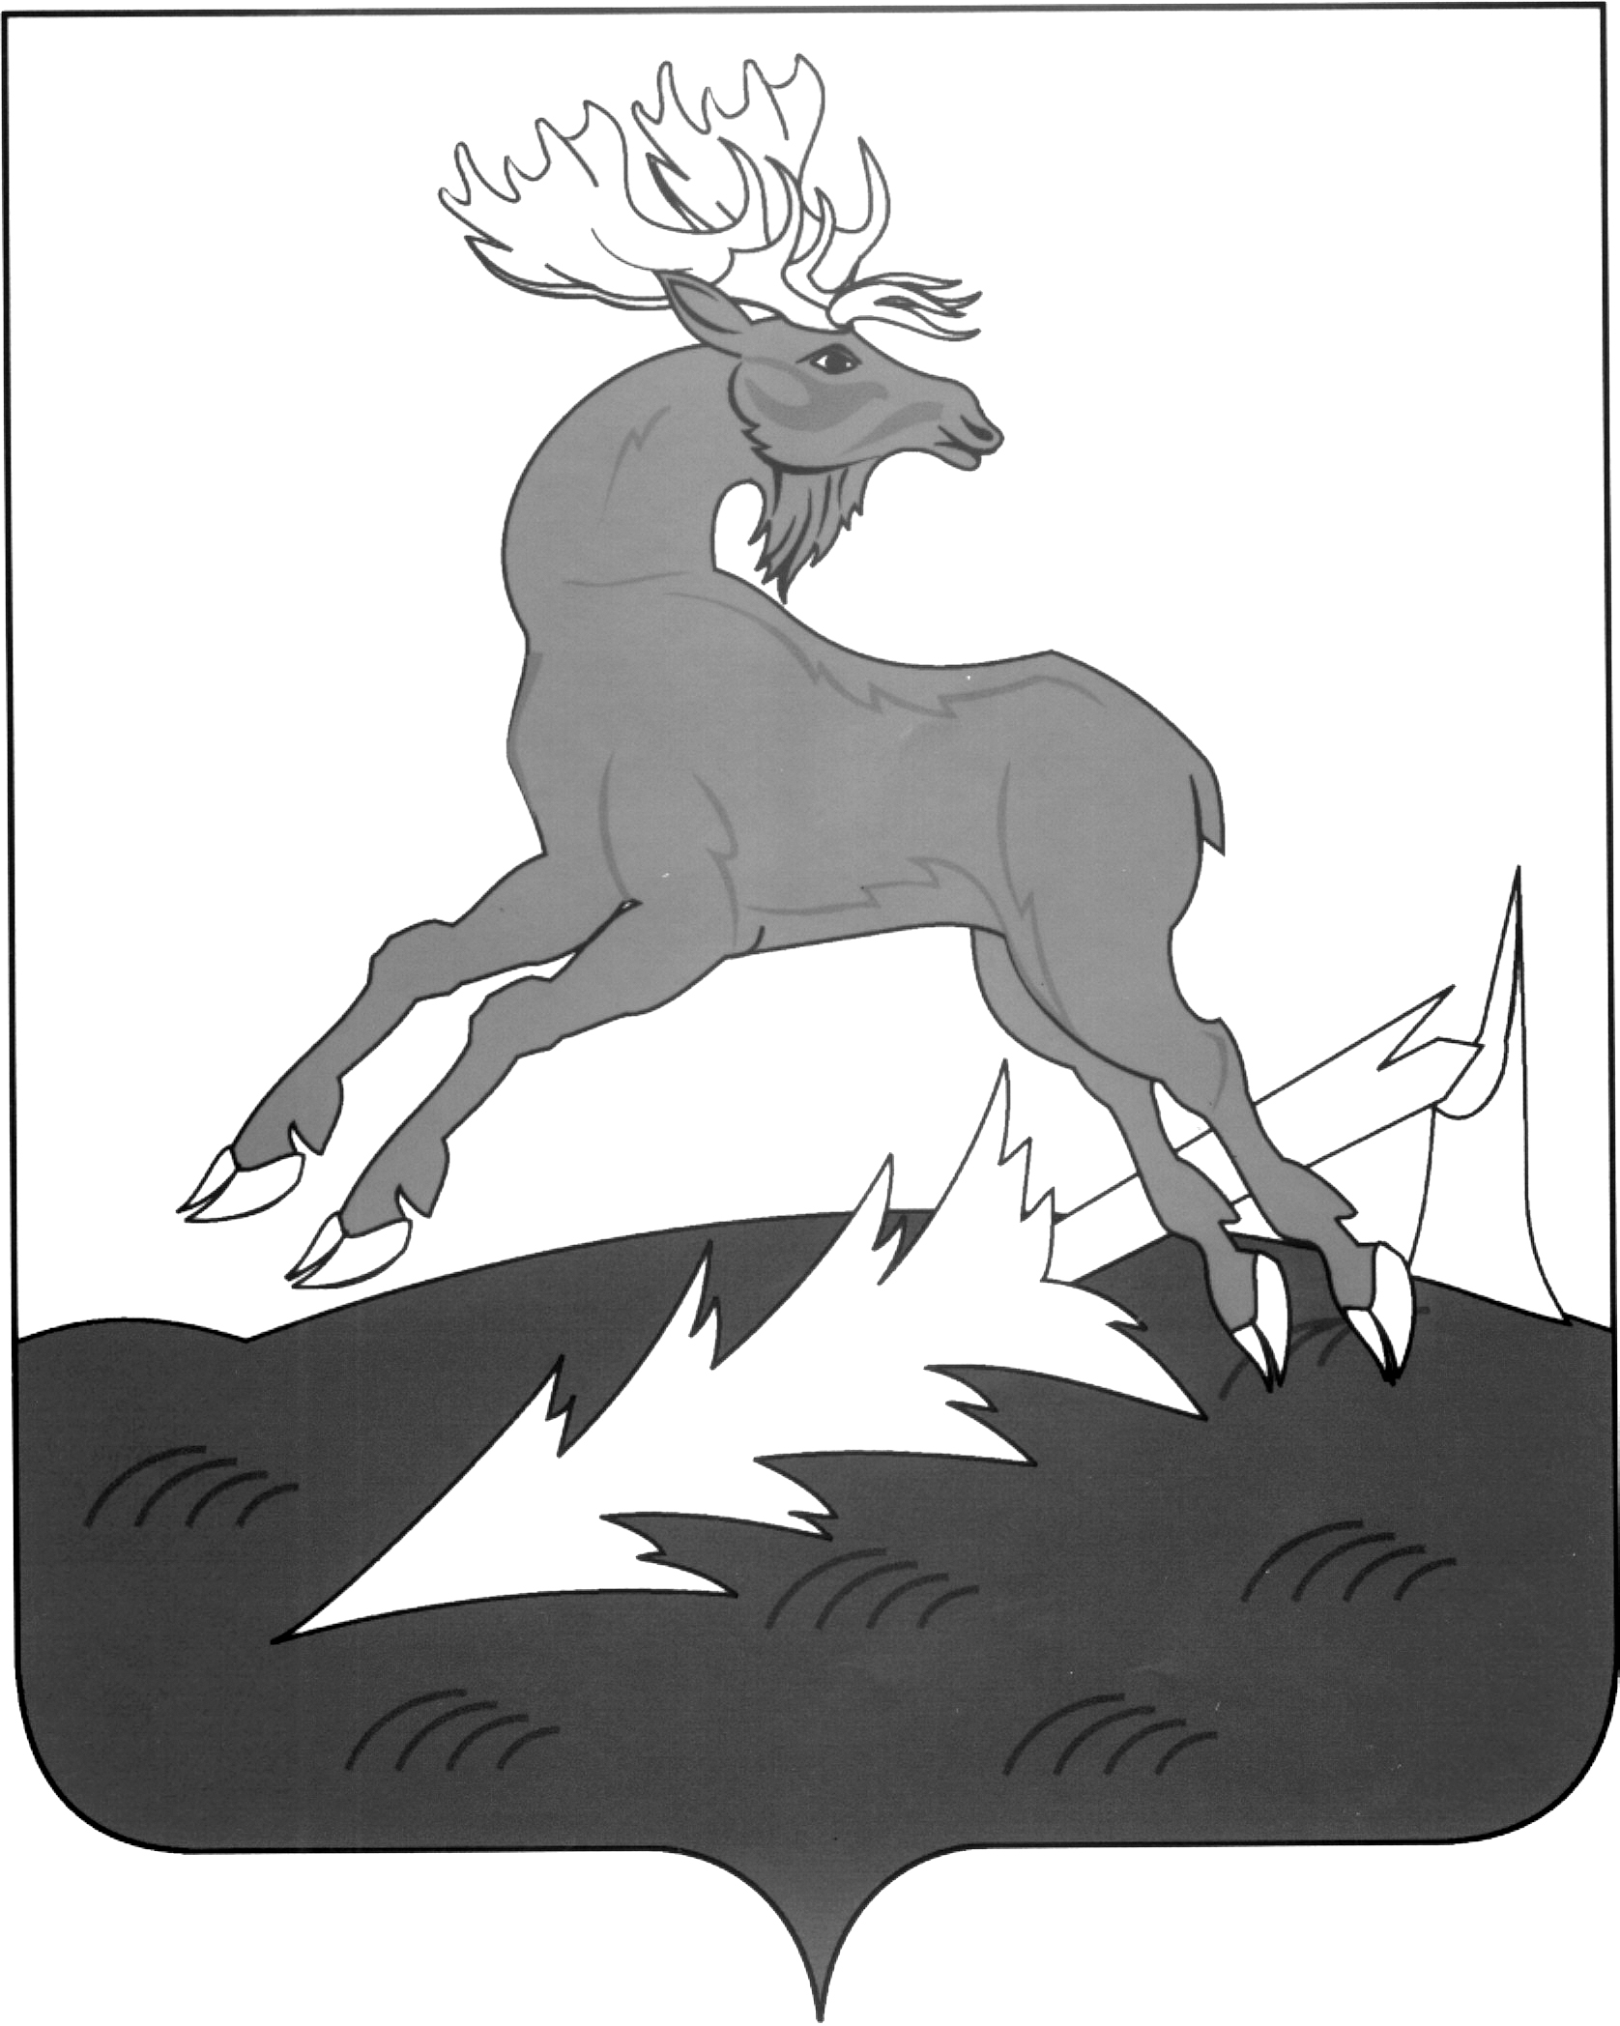 | ТАТАРСТАНРЕСПУБЛИКАСЫ  АЛЕКСЕЕВСК  МУНИЦИПАЛЬ РАЙОНЫНЫҢ  БАШКАРМА КОМИТЕТЫ
ПОСТАНОВЛЕНИЕ  16.06.2020 | п.г.т.Алексеевское | КАРАР  № 213

«2020 елда Татарстан Республикасы Алексеевск муниципаль районында балаларның һәм яшьләрнең ялын оештыру турында» 2020 елның
06 февралендәге 50 номерлы башкарма комитет карарына үзгәрешләр кертү хакында

1. Кадрлар үзгәрешенә бәйле рәвештә Татарстан Республикасы Алексеевск муниципаль районында балаларның һәм яшьләрнең ялын оештыру комиссиясе составына үзгәрешләр кертергә:

«Чурин Николай Петрович - Алексеевск муниципаль районы башкарма комитеты җитәкчесенең социаль мәсьәләләр буенча урынбасары, комиссия рәисе урынбасары»
сүзләрен түбәндәге сүзләр белән
алмаштырырга:
«Симашева Альбина - Алексеевск муниципаль районы башкарма
Валентиновна комитеты җитәкчесенең социаль мәсьәләләр буенча урынбасары, комиссия рәисе урынбасары».

«Юнысов Руслан Рәмисович - Россия Эчке эшләр министрлыгының Алексеевск районы буенча бүлеге башлыгы вазыйфаларын вакытлыча башкаручы (килешү буенча)»
сүзләрен түбәндәге сүзләр белән
алмаштырырга:
«Әхмәтҗанов Радик Ринатович - Россия Эчке эшләр министрлыгының Татарстан Республикасы Алексеевск районы буенча бүлеге башлыгы (килешү буенча)».
2. Әлеге карарны Алексеевск муниципаль районы сайтында һәм хокукый мәгълүмат порталында бастырып чыгарырга.
3. Әлеге карарның үтәлешен тикшереп торуны социаль мәсьәләләр буенча башкарма комитет җитәкчесе урынбасары А.В. Симашевага йөкләргә.

Башкарма комитет җитәкчесе Н.К.Кадыйров

